

РОССИЯ
214031 г. СМОЛЕНСК
ул. ИНДУСТРИАЛЬНАЯ - 2
ЗАО “ДИФФУЗИОН ИНСТРУМЕНТ”
Вопросы по гарантии:
тел/факс (4812) 31-73-85 тел. 31-80-29
Отдел сбыта: тел/факс (4812) 61-15-48, 55-30-92

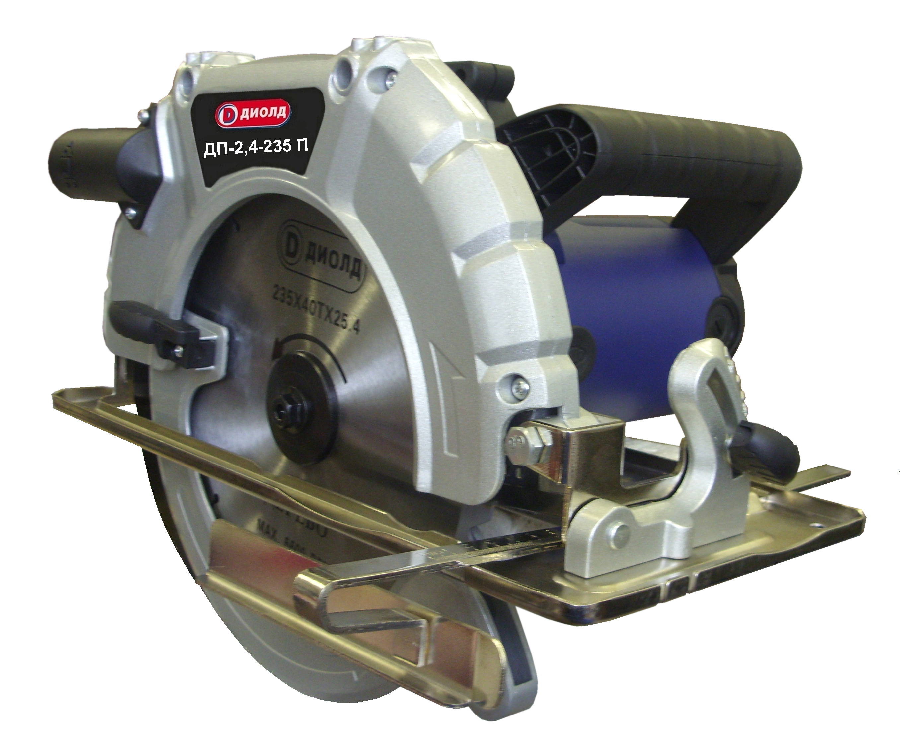

Пила ручная электрическая
дисковая
ДП-2,4-235 П

Руководство по эксплуатации
ЖКСН.298251.001-05 РЭ


СМОЛЕНСК

x,

16

1

Уважаемый покупатель!

При покупке пилы ручной электрической дисковой ДП-2,4-235 П (в дальнейшем “электропила”) требуйте проверки ее работоспособности на холостом ходу и проверки соответствия комплектности разделу 2 настоящего руководства.
Проверьте целостность защитной маркировки, отсутствие механических повреждений и наличие в руководстве по эксплуатации гарантийного и отрывных талонов.
Убедитесь, что в талоне на гарантийный ремонт и всех отрывных талонах на гарантийный ремонт поставлены: штамп магазина, дата продажи и подпись продавца.
ПОМНИТЕ, что при утере гарантийного талона Вы лишаетесь права на бесплатный гарантийный ремонт.
Перед включением электропилы внимательно ознакомьтесь с настоящим руководством. Изучите требования безопасности и указания по эксплуатации электропилы.
Постоянное улучшение продукции торговой марки “ДИОЛД” является долгосрочной политикой ЗАО “Диффузион Инструмент”, поэтому изготовитель оставляет за собой право на усовершенствование конструкции изделия без предварительного уведомления и отражения в “Руководстве по эксплуатации”.

Общие сведения и назначение

1.1. Пила ручная электрическая дисковая ДП-2,4-235 П предназначена для распиловки древесины, древесно-стружечных плит под прямым, заданным косым углом до 45° в бытовых условиях. При работе пильным диском с пластинками из твердого сплава, электропила может быть использована для распиловки цементно-стружечных плит, фосфогипса и газонаполненного бетона.
Для удобства выполнения продольного и поперечного распила под прямым углом в электропиле предусмотрена возможность установки её в стационарное положение.
1.2. Электропила предназначена для эксплуатации в районах умеренного климата (климатическое исполнение УХЛ, категория размещения 3.1 по ГОСТ 15150-69, при температуре окружающего воздуха от минус 15°С до плюс 35°С).
1.3. В качестве рабочего инструмента используются пильные диски (наружный ∅ 235 мм, толщина 2 мм) с твердосплавными пластинами и пильные диски ГОСТ 980-80 с наружным ∅ 235 и толщиной до 2 мм включительно.
1.4. Для удобства работы в электропиле предусмотрен плавный пуск электродвигателя для постепенного перехода к максимальной скорости и предотвращения отдачи.
1.5. Режим работы электропилы – S2-30 мин.

Комплект поставки

№ | Наименование | Кол. | Примечание
1. | Электропила ДП-2,4-235 П | 1
2. | Линейка с боковой направляющей | 1
3. | Пильный диск | 1 | Установлен на изделии
4. | Щетки | 2
5. | Ключ шестигранный | 1
6. | Руководство по эксплуатации | 1
7. | Адреса гарантийных мастерских по ремонту | 1
8. | Упаковка | 1

2

Комплект поставки для крепления электропилы в стационарное положение
9. | Струбцина сборная | 2
10. | Фиксатор выключателя | 1

3. Технические характеристики

№ | Наименование параметра | Значение
1. | Номинальная потребляемая мощность, Вт | 2400
2. | Напряжение питающей сети, В | 220±10%
3. | Частота питающей сети, Гц | 50±5%
4. | Номинальная частота вращения рабочего шпинделя на холостом ходу, об/мин. | 4000
5. | Угол наклона пильного диска, градус | 0 ÷ 45
6. | Наибольшая глубина пропила при 0°, мм | 85
7. | Наибольшая глубина пропила при 45°, мм | 75
8. | Максимальная толщина пильного диска, мм | 2
9. | Диаметр посадочного отверстия пильного диска, мм | 30
10. | Диаметр пильного диска, мм | 235
11. | Режим работы, мин | S2-30
12. | Тип электродвигателя | Однофазный,  коллекторный
13. | Класс электропилы | II
14. | Габаритные размеры, мм, не более | 400х300х185
15. | Масса (без шнура питания и линейки), кг, не более | 8,5

- Устройство и принцип работы

  - Общий вид электропилы показан на рис. 1 и 2, комплект поставки для крепления электропилы в стационарном положении на рис. 3, 4.
  - Установка глубины пропила производится подъемом или опусканием подвижной части электропилы относительно основания поз. 10 и контролируется по шкале поз. 18. Для более точной установки глубины пропила необходимо пользоваться мерительным инструментом. Фиксация глубины пропила выполняется винтом зажимным поз. 23.
Примечание: При наклонной распиловке значение глубины пропила, устанавливаемое по шкале поз. 18, не совпадает с реальной глубиной пропила. В этом случае контроль выставляемой глубины пропила выполнять каким-либо измерительным инструментом от основания поз. 10 до нижней точки пильного диска.
4.3. Для выполнения пропила под углом к базовой поверхности пиломатериала подвижную часть электропилы необходимо развернуть под углом к основанию поз. 10. Угол наклона пильного диска контролируется по шкале поз. 14. Фиксация подвижной части под установленным углом производится гайками зажимными поз. 2 и поз. 9.
4.4. Расклинивающий нож поз. 1 предохраняет пильный диск поз. 7 от зажима пиломатериалом.
4.5. Линейка с боковой направляющей поз. 11, используемая при распиловке пиломатериала на заготовки заданной ширины, фиксируется на электропиле винтом зажимным
поз. 13.

15

ДЛЯ ЗАМЕТОК

14

Заполняет ремонтное предприятие

Гарантийный номер изделия __________________

Содержание ремонта (наименование и номер по схеме
замененной детали или узла, место и характер дефектов):
___________________________________________________________
___________________________________________________________
___________________________________________________________
___________________________________________________________
___________________________________________________________

Дата ремонта _________________________
^{число, месяц, год}
Подпись лица, производившего ремонт _________________________

Подпись владельца,

подтверждающего ремонт ____________________________________

Штамп ремонтного предприятия
с указанием города

Заполняет ремонтное предприятие

Гарантийный номер изделия __________________

Содержание ремонта (наименование и номер по схеме
замененной детали или узла, место и характер дефектов):
___________________________________________________________
___________________________________________________________
___________________________________________________________
___________________________________________________________
___________________________________________________________

Дата ремонта _________________________
^{число, месяц, год}
Подпись лица, производившего ремонт _________________________

Подпись владельца,

подтверждающего ремонт ____________________________________

Штамп ремонтного предприятия
с указанием города

3

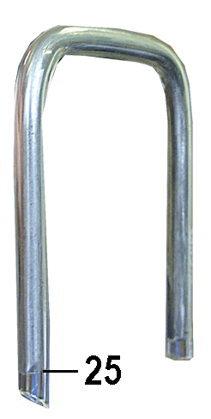
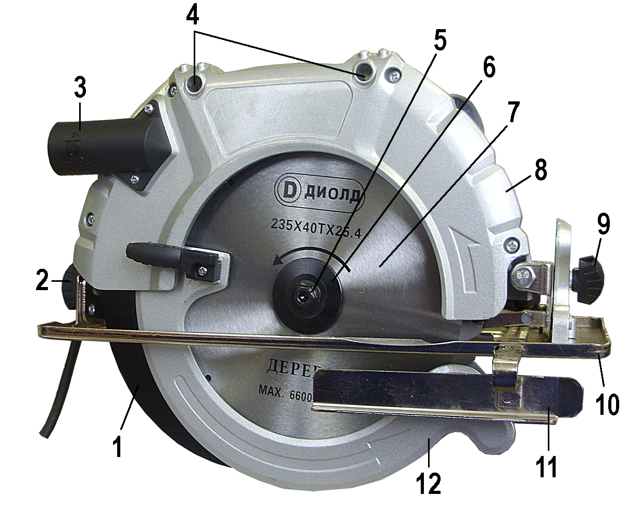
Рис. 1
Рис. 4
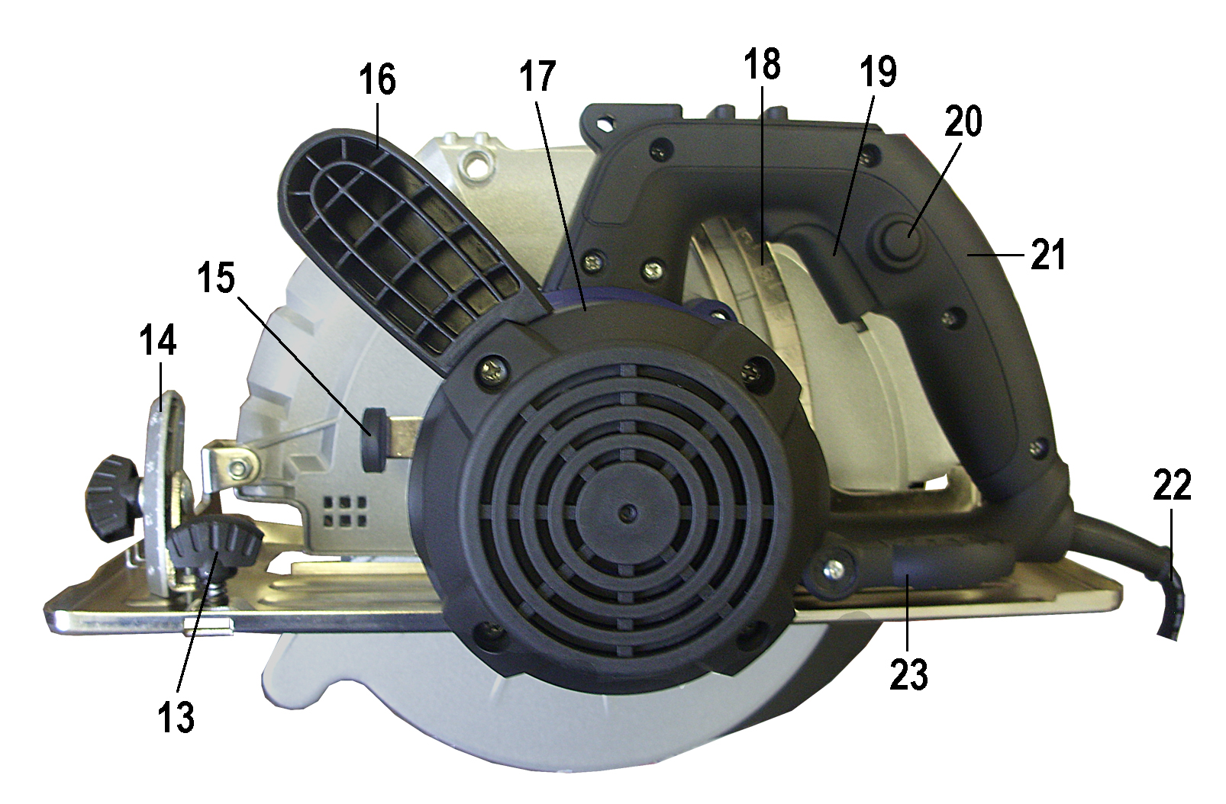
Рис. 2
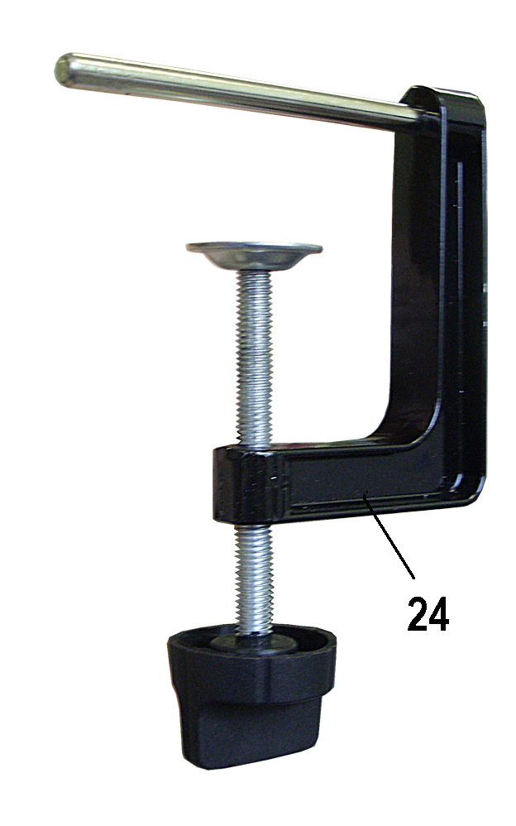

Рис. 3

1 - расклинивающий нож;
2 - гайка зажимная;
3 - патрубок;
4 - места установки струбцины;
5 - болт;
6 - фланец;
7 - пильный диск;
8 - кожух неподвижный;
9 - гайка зажимная;
10 - основание;
11 - линейка;
12 - кожух подвижный;
13 - винт зажимной;
14 - шкала;
15 - фиксатор;
16 - ручка;
17 - эл. двигатель;
18 - шкала;
19 - курок выключателя;
20 - кнопка блокировки;
21 - рукоятка;
22 - шнур питания;
23 - винт зажимной;
24 - струбцина;
25 - фиксатор выключателя

4

4.6. Патрубок поз. 3, установленный на изделии, служит для подключения пылесоса.
4.7. Защитное ограждение электропилы состоит из кожуха неподвижного поз. 8 и самозакрывающегося (под действием пружины) кожуха подвижного поз. 12. Защитное ограждение устраняет возможность случайного прикосновения к пильному диску во время работы и направляет выброс опилок.
4.8. Для установки электропилы в стационарное положение необходимо, используя струбцины поз. 24, установленные в отверстия поз. 4 кожуха неподвижного поз. 8, закрепить электропилу на устойчивую и надежную рабочую поверхность.

5. Указания по технике безопасности

  - Эл. безопасность при работе электропилы обеспечивается ее двойной изоляцией.
  - Применять электропилу разрешается только в соответствии с назначением, указанным в руководстве.
  - Запрещается:
- эксплуатировать электропилу в условиях воздействия капель и брызг, а также на открытых площадках во время дождя или снегопада;
- эксплуатировать электропилу во взрывоопасных помещениях или с химически активной средой, разрушающей металлы и изоляцию;
- применять поврежденные или деформированные пильные диски;
- применять пильные диски из высоколегированной быстрорежущей стали;
- применять пильные диски, которые не соответствуют характеристикам, приведенным в инструкции по эксплуатации;
- использовать пильные диски, корпус которых толще или развод зубьев которых меньше толщины расклинивающего ножа;
- использовать абразивные круги;
- тормозить пильный диск, путем бокового нажатия на какой-либо предмет;
- фиксировать подвижной защитный кожух в открытом положении;
- оставлять без надзора электропилу, присоединенную к питающей сети;
- работать электропилой с приставных лестниц;
- натягивать и перекручивать шнур, подвергать его нагрузкам (ставить на него груз);
- эксплуатировать электропилу при возникновении во время работы хотя бы одной из следующих неисправностей: повреждения штепсельной вилки, провода или его защитной оболочки, нечеткой работы выключателя; искрения под щетками, сопровождающегося появлением кругового огня на поверхности коллектора; появления дыма или запаха, характерного для горящей изоляции; появление повышенного шума, стука, вибрации; поломки или появления трещин в корпусных деталях; повреждения рабочего инструмента.
  - Шнур электропилы должен быть защищен от случайного повреждения (например, шнур следует подвешивать). Непосредственное соприкосновение шнура с горячими и масляными поверхностями не допускается.
  - Электропила должна быть отключена выключателем или штепсельной вилкой при внезапной остановке (вследствие исчезновения напряжения в сети, заклинивания движущихся деталей, рабочего инструмента и т.п.)
  - Электропила должна быть отключена от сети штепсельной вилкой:
- при смене пильного диска, разборке;
- при переносе электропилы с одного места на другое;
- при перерыве и по окончании работы.
13

ОТРЫВНОЙ ТАЛОН НА ГАРАНТИЙНЫЙ РЕМОНТ
ЗАО “Диффузион Инструмент”

Действителен при заполнении

Заполняет предприятие-изготовитель
Л и н и я о т р е з а

Пила ручная электрическая дисковая ДП-2,4-235 П

Дата выпуска
Представитель ОТК завода-изготовителя
Штамп ОТК

Адрес для возврата талона на предприятие-изготовитель:
Россия, 214031, г. Смоленск, ул. Индустриальная, 2
ЗАО "Диффузион Инструмент".

Заполняет торговое предприятие

Дата продажи _________________
^{число, месяц, год}
Продавец ____________________
^{подпись или штамп}
Штамп магазина

ОТРЫВНОЙ ТАЛОН НА ГАРАНТИЙНЫЙ РЕМОНТ
ЗАО “Диффузион Инструмент”

Действителен при заполнении

Заполняет предприятие-изготовитель
Л и н и я о т р е з а

Пила ручная электрическая дисковая ДП-2,4-235 П

Дата выпуска
Представитель ОТК завода-изготовителя
Штамп ОТК

Адрес для возврата талона на предприятие-изготовитель:
Россия, 214031, г. Смоленск, ул. Индустриальная, 2
ЗАО "Диффузион Инструмент".

Заполняет торговое предприятие

Дата продажи _________________
^{число, месяц, год}
Продавец ____________________
^{подпись или штамп}
Штамп магазина

12

Заполняет ремонтное предприятие

Гарантийный номер изделия __________________

Содержание ремонта (наименование и номер по схеме
замененной детали или узла, место и характер дефектов):
___________________________________________________________
___________________________________________________________
___________________________________________________________
___________________________________________________________
___________________________________________________________

Дата ремонта _________________________
^{число, месяц, год}
Подпись лица, производившего ремонт _________________________

Подпись владельца,

подтверждающего ремонт ____________________________________

Штамп ремонтного предприятия
с указанием города

Заполняет ремонтное предприятие

Гарантийный номер изделия __________________

Содержание ремонта (наименование и номер по схеме
замененной детали или узла, место и характер дефектов):
___________________________________________________________
___________________________________________________________
___________________________________________________________
___________________________________________________________
___________________________________________________________

Дата ремонта _________________________
^{число, месяц, год}
Подпись лица, производившего ремонт _________________________

Подпись владельца,

подтверждающего ремонт ____________________________________

Штамп ремонтного предприятия
с указанием города

5

5.7. По уровню вибрации и шума электропила соответствует требованиям нормативной документации по безопасности. С целью ограничения наибольшего воздействия вибрации на руки человека при работе рекомендуется соблюдать суммарное время работы электропилой, составляющее не более 96 минут в день.
5.8. При эксплуатации электропилы необходимо бережно обращаться с ней, не подвергать электропилу ударам, перегрузкам, воздействию грязи и нефтепродуктов.
5.9. Электропилой разрешается производить работы без применения индивидуальных диэлектрических средств защиты.

6. Подготовка электропилы к работе

6.1. Приобретенную электропилу необходимо расконсервировать. Для этого пильный диск, покрытый консервационной смазкой, необходимо протереть обтирочным материалом, смоченным керосином, затем насухо протереть.
6.2. Перед началом работы и во время ее необходимо соблюдать требования раздела 5 “Указания по технике безопасности” настоящего руководства.
6.3. Перед началом работы электропилы следует производить:
- при отключенной от сети электропиле необходимо проверить надежность крепления корпусных деталей, затяжку резьбовых соединений;
- проверить соответствие пильного диска техническим характеристикам, указанным в разделе 3 настоящего руководства;
- проверить вращение вала с рабочим инструментом (вращение от руки должно быть свободным);
- проверить наличие и исправность защитных кожухов, подвижный кожух поз. 12, отведенный до упора или на произвольный угол, после его освобождения должен энергично возвращаться в исходное положение;
- перед пилением смолистых материалов протереть пильный диск обтирочным материалом, смоченным в керосине (во избежание прилипания смолы);
- проверить четкость работы выключателя;
- сделать пробный запуск электропилы вхолостую на 1-2 минуты. При наличии сильной вибрации пильный диск заменить.
6.4. Для снятия пильного диска необходимо застопорить вращение диска фиксатором шпинделя поз. 15, шестигранным ключом отвернуть болт поз. 5 и снять внешний фланец поз. 6. Затем отвести подвижный кожух поз. 12 назад и снять пильный диск.
Установку пильного диска производить в обратном порядке так, чтобы направление режущих кромок зубьев совпадало с направлением стрелки на неподвижном кожухе. Плоскость пильного диска должна быть строго перпендикулярна к оси вращения шпинделя (на посадочных плоскостях диска, внутреннего и внешнего фланцев не должно быть забоин, грязи). Пильный диск должен быть надежно закреплен на шпинделе (не допускается проворот пильного диска между фланцами).
ВНИМАНИЕ! Нажатие на фиксатор поз. 15 во время вращения пильного диска категорически запрещается, т.к. это может привести к разрушению редуктора.

7. Порядок работы

7.1. Установить электропилу на требуемую глубину пропила.
ВНИМАНИЕ! Для предотвращения поломок электропилы и получения качественной поверхности реза выставить глубину пропила такой, чтобы пильный диск выступал из-под пиломатериала не более, чем на высоту зуба. Чем меньше зуб выступает из дерева, тем ровнее поверхность реза.
6

7.2. Для распиловки заготовки под углом к ее опорной поверхности установить пильный диск под необходимым углом относительно основания поз. 10 электропилы.
7.3. Для выполнения пропила параллельно базовой (предварительно обработанной) кромке пиломатериала установить линейку поз. 11 на требуемую ширину распиловки.
7.4. Для включения электропилы необходимо последовательно нажать на кнопку блокировки поз. 20 , а затем на курок выключателя поз. 19, для отключении курок выключателя отпустить.
При работе электропилой установленной в стационарное положение включение и отключение электропилы осуществляется при помощи штепсельной вилки с предварительной фиксацией выключателя в рабочем положении специальным фиксатором поз. 25, входящим в комплект поставки.
7.5. При работе электропилой необходимо:
- подключать и отключать электропилу от сети штепсельной вилкой только при выключенном электродвигателе (кроме работы в стационарном положении);
- включать электропилу так, чтобы пильный диск не соприкасался с обрабатываемой поверхностью;
- не прикладывать больших усилий, так как это приводит к преждевременному износу рабочего инструмента и перегрузке электропилы.
7.6. Для выполнения операции распиловки включить электропилу на холостом ходу и после набора пильным диском полных оборотов приступить к работе.
7.7. При работе электропилу перемещать по обрабатываемому материалу с постоянной подачей, без перекосов и боковых усилий (или подавать материал при стационарном положении электропилы). Это уменьшит риск ее повреждения и продлит срок службы пильного диска и самой машины.
7.8. В случае заклинивания пильного диска в процессе распиловки электропилу следует немедленно отключить от электросети и освободить пильный диск. Затем кратковременно (на 3-6 секунд, не более) включить электропилу на холостом ходу и проверить искрение щеток на коллекторе. Наличие кругового огня свидетельствует о сгорании двигателя. При отсутствии кругового огня рекомендуется включить электропилу на холостом ходу на 15-40 секунд для ускоренного охлаждения двигателя, после чего продолжить распиловку.
7.9. Во время работы следить, чтобы мелкие обрезки не попали в зазор между пильным диском и кожухами. Периодически электропилу выключать и проволочным крючком вытаскивать опилки и обрезки.
7.10. При работе электропилой следить за подачей. Чрезмерная подача приводит к падению оборотов, перегреву и преждевременному выходу из строя эл. двигателя и редуктора.
7.11. После выхода пильного диска из распиленного материала, сразу отключить электропилу и дождаться остановки пильного диска.
7.12. По окончании работы электропилу отключить от электросети и очистить от пыли и грязи.

8. Техническое обслуживание

8.1. Ремонт и обслуживание электропилы необходимо проводить только в гарантийных мастерских по ремонту, указанных в данном руководстве. Работы по обслуживанию пилы производятся за счет владельца.
8.2. Обслуживание проводится специально подготовленным персоналом и включает:
- внешний осмотр и проверку работы на холостом ходу не менее 5 минут;
- осмотр щеток и их замену при максимальном времени работы изделия в количестве 60 часов и при их длине менее 6 мм (при этом появляются крупные искры под щеткой).

11

ОТРЫВНОЙ ТАЛОН НА ГАРАНТИЙНЫЙ РЕМОНТ
ЗАО “Диффузион Инструмент”

Действителен при заполнении

Заполняет предприятие-изготовитель
Л и н и я о т р е з а

Пила ручная электрическая дисковая ДП-2,4-235 П

Дата выпуска
Представитель ОТК завода-изготовителя
Штамп ОТК

Адрес для возврата талона на предприятие-изготовитель:
Россия, 214031, г. Смоленск, ул. Индустриальная, 2
ЗАО "Диффузион Инструмент".

Заполняет торговое предприятие

Дата продажи _________________
^{число, месяц, год}
Продавец ____________________
^{подпись или штамп}
Штамп магазина

ОТРЫВНОЙ ТАЛОН НА ГАРАНТИЙНЫЙ РЕМОНТ
ЗАО “Диффузион Инструмент”

Действителен при заполнении

Заполняет предприятие-изготовитель
Л и н и я о т р е з а

Пила ручная электрическая дисковая ДП-2,4-235 П

Дата выпуска
Представитель ОТК завода-изготовителя
Штамп ОТК

Адрес для возврата талона на предприятие-изготовитель:
Россия, 214031, г. Смоленск, ул. Индустриальная, 2
ЗАО "Диффузион Инструмент".

Заполняет торговое предприятие

Дата продажи _________________
^{число, месяц, год}
Продавец ____________________
^{подпись или штамп}
Штамп магазина

10

Перечень проведенных гарантийных ремонтов

Заполняет ремонтное предприятие

Гарантийный номер изделия ________________________________

Гарантийный талон | Содержание ремонта (наименование и номер по схеме замененной детали или узла, место и характер дефектов). | Подпись лица производившего ремонт | Дата ремонта | Подпись  владельца изделия | Штамп ремонтного предприятия
1
2
3
4

7

После замены щеток необходимо произвести 10 минутную приработку в режиме холостого хода;
- осмотр и замену при необходимости смазки в редукторе;
Первая замена смазки производится через 25 часов работы, последующие – через 50 часов работы. Смазка электропоилы производится смазкой «Литол 24» ГОСТ 21160-87. Допускается замена смазкой «ЦИАТИМ 201»;
- зачистку коллектора при сильном загрязнение его или износе. Зачистку производят вручную шкуркой зернистостью не более М40.
8.3. При кратковременном хранении открытые коррозирующие части электропилы должны быть покрыты слоем технического вазелина. Покрытые защитной смазкой электропилы могут храниться до 12 месяцев в помещении при температуре окружающего воздуха в пределах от +5⁰ С до +25⁰ С и влажности воздуха не превышающей 70%.
При длительном хранении (до 5 лет) необходимо открытые коррозирующие части электропилы покрыть консервационной смазкой К-17 ГОСТ 10877.
8.4. Хранить электропилу в упаковочной коробке в сухом месте.

- Возможные отказы и методы их устранения

Отказы  и их проявления | Вероятная причина | Методы устранения
1. При включении электропилы электродвигатель не работает (напряжение в сети есть) | - Неисправен выключатель  - Обрыв жил шнура  - Износ или повреждение щеток  - Загрязнение коллектора | - Заменить выключатель  - Заменить шнур  - Заменить щетки  - Протереть коллектор бен-зином или спиртом
2. Сильное искрение под щетками | 2.1. Износ щеток больше допустимой величины  2.2. Загрязнение коллектора  2.3. Витковое замыкание в обмотке якоря или статора | 2.1. Заменить щетки  2.2. Протереть коллектор бен-зином или спиртом  2.3. Заменить якорь или статор
3. Корпус редуктора перегревается | 3.1. Электропила перегружена сильным нажатием на нее  3.2. Электропила загрязнена  3.3. Электродвигатель отсырел | 3.1. Уменьшить силу нажатия.  3.2. Прочистить зазор между диском и кожухом  3.3. Просушить электродвигатель
4. Электропила во время работы стопорится | 4.1. Поломка зуба шестерни  4.2. Вышел из строя один из подшипников  4.3. Большая сила нажатия | 4.1. Заменить шестерню  - Заменить подшипник  4.3. Уменьшить силу нажатия
5. Двигатель работает, а шпиндель не вращается | 5.1. Износ зубьев шестерни | 5.1. Заменить шестерню
6. При включении электропилы на холостом ходу наблюдается сильная вибрация | 6.1. Не исправен или неправильно закреплен пильный диск | 6.1. Заменить или правильно закрепить пильный диск
8

10. Гарантийные обязательства

10.1. Изготовитель гарантирует соответствие электропилы ДП-2,4-235 П требованиям технических условий ЖКСН.298251.001 ТУ при соблюдении потребителем условий эксплуатации и хранения, установленных настоящим руководством по эксплуатации.
  - Гарантийный срок эксплуатации электропилы - 12 месяцев с даты продажи.
10.3. При отсутствии в талоне на гарантийный ремонт даты продажи, или печати магазина, или подписи продавца гарантийный срок исчисляется с даты выпуска электропилы.
10.4. В течение гарантийного срока эксплуатации владелец имеет право на бесплатный ремонт при предъявлении гарантийного талона. Без предъявления гарантийного талона или нарушении защитной маркировки от вскрытия электропилы гарантийный ремонт не производится.
10.5. Гарантии не распpостраняются на электропилы, имеющую дефекты, вызванные эксплуатацией изделия с нарушением требований данного документа:
- самостоятельным ремонтом, разборкой или переделкой изделия;
- работой изделия в условиях перегрузки;
- механическими повреждениями в результате удара, падения и т.п.;
- повреждения в результате воздействия огня, агрессивных веществ и т.д.;
- сильным загрязнением внутренних полостей электропилы пылью или иными посторонними веществами, проникновением жидкостей внутрь пилы;
- при несвоевременной замене щеток;
- подключением в электрическую сеть с параметрами, отличными от указанных в данном документе.
10.6. Гарантия не распространяется на рабочий инструмент, быстроизнашиваемые детали изделия (щетки, смазку и т.п) а также на индивидуальную упаковку (коробку, кейс).

Внешние проявления дефектов изделия, вызванные ее неправильной эксплуатацией, приведены в таблице.
Таблица
Причина отказа  изделия | Внешние проявления дефектов
1. Работа электродвигателя с перегрузкой (чрезмерная подача и сила нажатия) | - Одновременное сгорание якоря и статора.  - Сгорание якоря с оплавлением изоляционных втулок  - Сгорание статора с одновременным оплавлением изоляционных втулок якоря
2. Небрежное обращение с электропилой при работе и хранении | - Следы оплавления или трещины, вмятины на наружных поверхностях изделия  - Повреждение провода соединительного  - Коррозия деталей
3. Техническое обслуживание электропилы не проводилось | 1. Щетки двигателя имеют длину менее 6 мм.  - Отсутствие смазки в редукторе или смазка  сильно загрязнена

10.7. Срок службы электропилы - 5 лет. По истечении срока службы необходимо произвести техническое обслуживание электропилы в ремонтных мастерских за счет владельца, с удалением продуктов износа и пыли. Использование пилы по истечении срока службы допускается только в случае её соответствия требованиям безопасности, перечисленным в разделе 5 данного руководства.
10.8. Продолжительность гарантийного ремонта в авторизированных сервисных центрах ЗАО “Диффузион Инструмент” до 30 дней (за исключением времени доставки).
9

11. Свидетельство о приемке

Пила ручная электрическая дисковая ДП-2,4-235 П соответствует техническим условиям ЖКСН.298251.001 ТУ и признана годной к эксплуатации, имеется сертификат соответствия.

Дата изготовления __________________________________________

Обозначение изделия | М.П.
ДП-2,4-235 П

Действителен при заполнении

ГАРАНТИЙНЫЙ ТАЛОН

Заполняет предприятие-изготовитель

Пила ручная электрическая дисковая ДП-2,4-235 П
Дата выпуска
Представитель ОТК завода-изготовителя
Штамп ОТК

Адрес для предъявления претензий к качеству работы ДП-2,4-235 П:
Россия, 214031, г. Смоленск, ул. Индустриальная, 2
ЗАО “Диффузион Инструмент”
Заполняет торговое предприятие

Дата продажи ____________________
^{число, месяц, год}
Продавец ______________________
^{подпись или штамп}

Штамп магазина

Подтверждение покупателя

При покупке изделия ДП-2,4-235 П подтверждаю, что претензий по внешнему виду, комплектности и качеству товара не имею.
С информацией о сроках и условиях гарантийного и технического обслуживания изделия ознакомлен и согласен.
С назначением изделия, требованиями по эксплуатации и безопасности ознакомлен.

Покупатель ____________________________
подпись покупателя

